Jahresbericht 2011

Vorwort  Boxen ist eine faszinierende Sportart. Neben Spaß steht die Freude an der Bewegung an erster Stelle. In keinem Sport kann man so schnell lernen, dass im Leben auch Niederlagen und Treffer eingesteckt werden müssen. Damit umzugehen - weder vor Angst zu erstarren, noch mit einem Wutausbruch loszuschlagen - ist Bedingung, um beim Boxen erfolgreich zu sein.  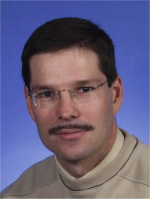  Mit jedem Trainingstag steigen die Erfahrung und die Fähigkeit, seine Emotionen zu kontrollieren. Es macht ebenso Freude zu erleben, wie der eigene Körper immer leistungsfähiger wird, die Kraft zunimmt und wie das Selbstbewusstsein sich stärkt. Das Trainieren im Kollektiv fördert das Verständnis und den Zusammenhalt in der Gruppe. Trainingslager und Events sind die Highlights in unserem Sportverein. Unsere Mitglieder sind mit voller Begeisterung dabei.  Boxen formt den Charakter und bildet die Persönlichkeit  Warum ist Boxen gesund?  Boxen verleiht Kraft, Schnelligkeit, Ausdauer, Geschicklichkeit sowie die Fähigkeit, auch unter Stress kühlen Kopf zu bewahren. Boxen fördert Reaktionsfähigkeit, Konzentration und die grundmotorischen Fähigkeiten. Es gibt keine Sportart, die nicht nur den Körper, sondern auch den Geist in einer kompletteren Weise herausfordert und trainiert. Wissenschaftliche Untersuchungen haben belegt, dass Amateurboxer gegenüber nicht boxenden Vergleichspersonen eine deutliche Steigerung der geistigen Leistungsfähigkeit aufweisen.  Boxen macht fit  Bei einem 90 Minuten Box-Training werden durchschnittlich 900 - 1000 Kalorien verbraucht. An der Boxgymnastik können Jungen ab 10 Jahren und Mädchen ab 12 Jahren teilnehmen. Boxen dient der Persönlichkeitsentwicklung, fördert Selbstbewusstsein, Selbständigkeit, Willensstärke und Durchsetzungsvermögen.  Boxen ist sicher  Amateurboxen gehört zu den physisch und psychisch härtesten Kampfsportarten, aber dank einer engen Zusammenarbeit von Ärzten, Wissenschaftlern und dem Deutschem Amateur Boxsport Verband (DBV) sowie eines strengen Regelwerks mit besonderen Schutzbestimmungen wird das Verletzungsrisiko auf ein im Vergleich zu anderen Sportarten geringes Niveau reduziert. Die sportmedizinische Betreuung der Kämpfer hat absolute Priorität. Über die regelmäßigen Routinekontrollen hinaus werden aktive Wettkämpfer vor jedem Kampf einem ärztlichen Gesundheitscheck unterzogen. Während des Kampfes achten Ringrichter, Ringarzt und Betreuer peinlich genau darauf, dass die strengen Schutzvorschriften eingehalten werden. Die Verwendung von Kopf-, Mund- und Tiefschlagschutz und die ständige fachmännische Überprüfung der Boxhandschuhe vervollständigen die Schutzvorkehrungen.  Boxen live erleben  Gib dir einen Ruck und probiere mal aus. Denn wie heißt es doch gleich: „Auch der längste Weg beginnt mit dem ersten Schritt“.  Ihr  Ewald Agresz - SV Böblingen Abteilung Boxen |  | Zitat  „Es lässt sich nicht leugnen, dass es auch engagierte Gegner des Box-Sportes gibt, deren Argumente ernstgenommen werden müssen. Im Box-Sport geht es ja nicht um Meter oder Sekunden. Hier werden in unmittelbarem Kampf mit einem Gegner Technik, Fitness, Mut und der Wille zum Sieg verglichen. So wichtig gerade die Förderung der beiden letzten Eigenschaften für junge Menschen ist, weil sie den Charakter formen und die Persönlichkeit bilden können, so notwendig ist es auch gerade am Box-Sport, dem Nachwuchs klarzumachen, wie sehr kämpferischer Einsatz ohne Augenmaß schadet. Ständige ärztliche Kontrolle der Boxer ist daher außerordentlich wichtig und wird mit gutem Grund in kaum einer anderen Sportart so konsequent gehandhabt. Auch die Trainer und Betreuer wissen um ihre besondere Verantwortung für den Amateur-Box-Sport. Ich begrüße es daher, dass die gemeinsamen Anstrengungen darauf gerichtet sind, den Faustkampf als eine Sportart zu erhalten, in der es darum geht, sich mit einem anderen Menschen zu messen, ohne dessen Gesundheit zu gefährden und ohne die eigene aufs Spiel zu setzen“.  Diese Gedanken des ehemaligen Bundespräsident Johannes Rau haben auch heute noch ihre Gültigkeit.  Führungsteam der Boxabteilung  Aufgelistet das ehrenamtliche Führungsteam, das sich für Leitung, Training, Organisation und Pressearbeit der Abteilung einsetzt.  Vorstand: Ewald Agresz  Ralf Nedorna  Roland Haase  Cheftrainer: Lothar Weiß  Trainer: Viktor Deisling  Ralf Nedorna  Klaus Schulz  Delegierte: Lothar Weiß  Joachim Seibold  Jugendleiter: Viktor Deisling  Jugendsprecher: Andrej Sutkevic  Jugendsprecherin: Melanie Grobel  Schatzmeister: Klaus Bitsch  Roland Haase  Pressearbeit: Alexander Mazur  Technischer Leiter: Willi Brodbeck
Zusammenfassung der Aktivitäten

Die Böblinger Boxer nahmen im verflossenen Jahr an16 Veranstaltungen und an den württembergischen Meisterschaften im Herbst und mit Kamil Bochnia an den süddeutschen Meisterschaften teil.
Bei der Jahreshauptversammlung wurde über die Boxaktivitäten und sportlichen Erfolge informiert. Im Ganzen gesehen war das Jahr 2011 für die Böblinger Boxabteilung ein sportlich erfolgreiches Jahr. Insbesondere die Jugendaktivitäten mit einem Snowboardausflug und Grillfest im Sommer kamen bei den Jugendlichen sehr positiv an. Zum Jahresabschluss wurde ein Württemberg Cup ausgerichtet, sowie erfolgreiche Athleten geehrt.
Das Jahr klang am letzten Trainingsabend mit einer gemütlichen Weihnachtsfeier aus.

SV Boxer bei den Meisterschaften  Die Böblinger Boxer sind in den vergangenen Jahren immer wieder erfolgreich. An einem aktuellen Beispiel soll dies verdeutlicht werden.  Die SV Böblingen ist bei den baden-württembergischen Meisterschaften 2011 mit zwei Titeln und einem zweiten Platz zurückgekehrt.  Bei den ersten intern. baden-württembergischen Box-Meisterschaften an der Sportschule in Ruit stachen die Boxer der SV Böblingen besonders heraus. Zwei Titel und ein zweiter Platz war die Ausbeute.  In der Kadettenklasse zog der Böblinger Baris Sevimli im Halbweltergewicht bis 60 Kilogramm nach guten Aktionen mit 6:4 Punkten gegen den Badener Samet Demir ins Finale ein. Dort tat er sich gegen Rudolf Balov vom TSV Bad Mergentheim mit einem 1:3-Rückstand zunächst schwer. Von seinem Trainer Viktor Deisling gut eingestellt, gelang es Baris, mit guter Beinarbeit und schnell geschlagenen Treffen den Kampf zu wenden und sich mit 6:4 den intern. baden-württembergischen Titel zu sichern.  Im Junioren-Halbschwergewicht bis 75 Kilogramm startete Debütant Kevin Schlenker im Finale gegen Bob Darda vom Boxgymnasium in Heidelberg gut, musste aber trotz guter Deckung zum Ende der ersten Runde einen Rückstand von 1:4 hinnehmen. Er boxte beherzt weiter, drehte am Ende der zweiten Runde auf und kam mit seiner rechten Geraden mehrmals ins Ziel. Doch der Heidelberger ließ sich nicht beeindrucken und entschied die Begegnung zu seinen Gunsten. Aufgrund der gezeigten Leistungen und seiner guten Einstellung hat sich Kevin Schlenker dennoch für künftige Aufgaben bei Abteilungsleiter Ewald Agresz und Trainer Viktor Deisling empfohlen.  Bei den Kadetten traf Kamil Bochnia im Weltergewicht bis 64 Kilogramm auf den deutschen Meister von 2010, Jonathan Fischbuch. Der Neckargartacher startete wild in die Begegnung, doch Bochnia ließ sich davon nicht beeindrucken, stellte sich gut auf seinen Gegner ein, hatte häufig eine Hand mehr im Ziel und war sehr beweglich. Der Böblinger wich den Angriffen von Fischbuch gut aus, behielt die Übersicht und entschied den Kampf mit 9:5 für sich. | 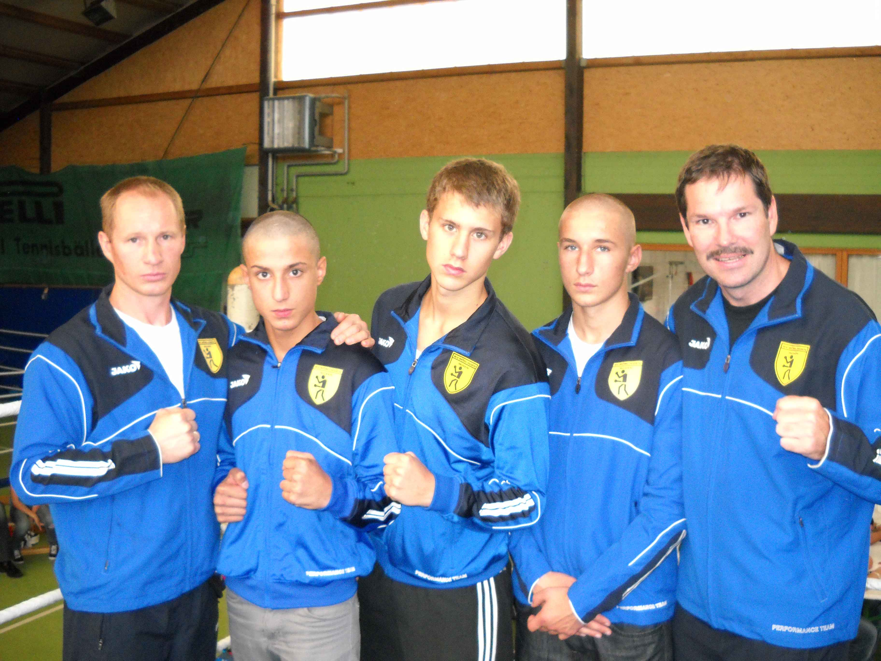  Viktor Deisling, Kamil Bochnia, Kevin Schlenker, Baris Sevimili und Ewald Agresz (von links)  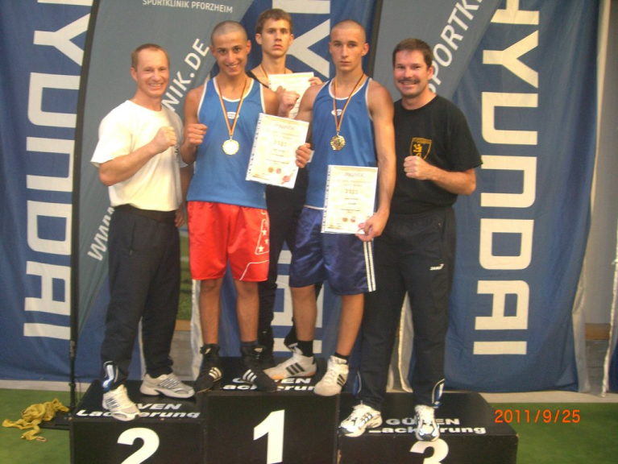  Trainer und Sekundant Viktor Deisling, Kamil Bochnia, Kevin Schlenker, Baris Sevimi und  Box-Abteilungsleiter Ewald Agresz (von links):  Jahreshauptversammlung im Februar  Die Böblinger Boxabteilung führte ihre Jahreshauptversammlung im IBM Club durch. Von 114 Mitgliedern waren ca. 30 anwesend. Da keine Wahlen anstanden, konzentrierten sich die Berichte auf die sportlichen Erfolge, den Jahresrückblick, die Trainingssaktivitäten und den Kassenstand.

SVB-Boxer in Nürnberg am Start  Mit einem kleinen Team von drei Jungboxern nahm Trainer Viktor Deisling an einem groß angelegten Wettkampf in Nürnberg-Stein teil, bei dem auch weitere Boxer aus Württemberg vertreten waren.  Für die Böblinger Athleten war es nach der längeren Wettkampfpause eine willkommene sportliche Betätigung. Es war dem Böblinger Trainerteam jedoch klar, dass es sich bei diesem Auswärtsstart in Bayern um harte Prüfungen handeln würde, so auch geschehen.  Baris Sevimli traf auf einen Boxer des ausrichtenden Vereins, Almin Pepic (Nürnberg/Stein), war während den drei Runden der dominierend Boxer, sah am Ende wie ein sicherer Gewinner aus, doch die Kampfrichter schenkten dem gastgebenden Boxer ein Remis.  Dem jungen Kämpfer Kamil Bochnia, der deutscher Vizemeister des Vorjahres war, traute man nach längerer Krankheit wohl etwas zu viel zu, denn man akzeptierte mit WABV-Meister Andre Gensmantel (Germania Stuttgart) einen schwereren und älteren Rivalen für ihn. Im Laufe der Begegnung kam dieser Nachteil zum Tragen, denn der für Nürnberg angetretene Boxer nutzte seine körperliche Überlegenheit aus und gewann.  Nach absolviertem Bundeswehrdienst und längerer Pause bekam Andrej Sutkevic endlich wieder eine Möglichkeit, in den Ring zu steigen. Er trat gegen den Bad Mergentheimer Konstantin Knorr an, vollbrachte eine solide Leistung, machte einen offenen Kampf, doch ging die Entscheidung äußerst knapp an Konstantin Knorr.  Boxer auf Burg Balduinstein  Die Böblinger Boxabteilung setzt die Vorbereitungen auf die Int. Jugendmeisterschaft im Herbst fort und reist aus diesem Grunde zur Boxnacht auf die Burg von Balduinstein (Landesverband Hessen) an.  Als erster stieg der Deutsche Vizemeister 2010 Kamil Bochnia in den Ring. Er hatte es mit dem deutschen Vizemeister der Kadetten 2011 in Berlin Sebastian Wirtz vom ABC Oberursel zu tun. Kamil war von seinem Trainer Viktor Deisling auf den in Rechtsauslage boxenden Wirtz gut eingestellt worden. Der Boxer aus Oberursel versuchte den Böblinger in der Halbdistanz und mit harten Schlägen aus allen Richtungen in Bedrängnis zu bringen, doch Kamil konnte sich der Drucksituation entziehen und mit Treffern abschließen. Der hochkarätige Kampf verlief über die drei Runden sehr ausgeglichen und so endete der Kampf mit einem unentschieden.  Der Böblinger Andrej Sutkevic hatte es mit Rami Rahimi vom CSC Frankfurt zu tun. Andrej war in Körpergröße und Reichweite überlegen und konnte die erste Runde für sich entscheiden. In der zweiten Runde lief Andrej in den sehr hart schlagenden Boxer aus Frankfurt hinein und wurde vom Ringrichter angezählt. Der Kampf wurde nach einem weiteren Treffer abgebrochen.  Starker Auftritt in Saalfeld  Die Böblinger Boxabteilung hat am hochklassig besetzten 16. Hans-Weidehaas-Gedächtnisturnier in Saalfeld (Thüringen) teilgenommen. Insgesamt stiegen 88 Boxer aus 17 Vereinen und sieben Bundesländern in den Ring.  Baris Sevimli musste in der Kadettenklasse bis 57 Kilogramm eine Niederlage einstecken, weil sein gleichwertiger Gegner Fabian Kumar vom Weimarer BV die Punktrichter durch seine größere Kampfmoral überzeugen konnte.  In der Juniorenklasse bis 69 Kilogramm verstärkte Anzor Magomedov (SV Gold-Blau Stuttgart) das Böblinger Team. Der deutsche Meister von 2009, der in Böblingen wohnt, hatte gegen Gitano Buchmann (BS Kiel TuS Gaarden) keine große Mühe. Am Ende der zweiten Runde hatte der Kieler Trainer ein Einsehen und brach den Kampf durch Handtuchwurf ab.  Im Halbfinale startete der deutsche Vizemeister des vergangenen Jahres, Kamil Bochnia aus Böblingen, gut gegen Cezary Jacobs vom Landesstützpunkt Frankfurt/Oder. Beide Kämpfer schenkten sich nichts, nach anfänglichen Vorteilen für Bochnia erboxte sich Jacobs in Runde drei leichte Vorteile. Das Kampfgericht entschied auf ein Unentschieden.  Im Finale am nächsten Tag trat der Böblinger in einem Trainingswettkampf gegen Manuel Dankert von der SG Chemie Bitterfeld an. Der Kämpfer aus Bitterfeld war dem Böblinger aufgrund seiner größeren Erfahrung (42 Kämpfe, mehrfacher Meister, Dritter bei den deutschen Meisterschaften 2008 und 2009) überlegen. Dennoch wurde der Böblinger, von seinem Trainer Viktor Deisling ausgezeichnet eingestellt, aufgrund einer überragenden Leistung in der dritten Runde überzeugender Turnier-sieger.  SV Böblingen im sächsischen Rosswein  Die Boxabteilung der SV Böblingen nimmt weite Strecken in Kauf, um dem eigenen Nachwuchs Kampfmöglichkeiten zu geben. So waren der SVB auch die über 400 Kilometer zum hochklassig besetzten zwölften Turnier um den Eis-Pokal im sächsischen Rosswein nicht zu weit.  Insgesamt stiegen 96 Boxer aus 23 Vereinen in den Ring. Von der SV Böblingen kam Kevin Schlenker zum Einsatz.  Im Jugend-Weltergewicht bis 69 Kilogramm startete der Böblinger gegen Robin Wosniak vom SSV Saalfeld (Thüringen) sehr gut, hatte nach Einschätzung der drei Punktrichter zum Ende der ersten Runde die Nase vorn. In der zweiten und dritten Runde konnte der Saalfelder die Begegnung ausgeglichener gestalten, wobei sich Schlenker in beiden Runden leichte Vorteile erboxte. Ein eindeutiger Ausgang bahnte sich an, doch überraschend wurde der Saalfelder zum Punktsieger erklärt. Ein Fehlurteil aus Sicht der Böblinger. |  | 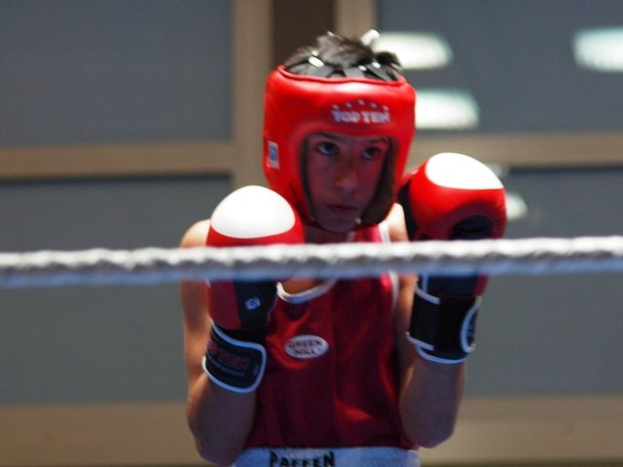  Baris Sevimli  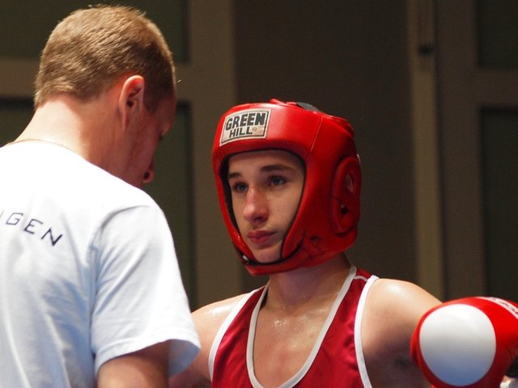  Kamil Bochnia mit Trainer Viktor Deisling  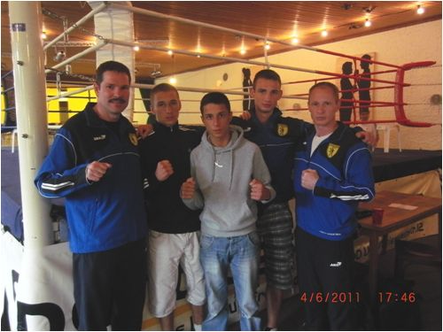  Abteilungsleiter Ewald Agresz, Kamil Bochnia, Baris Sevimli, Andrej Sutkevic und Trainer Viktor Deisling (von li. nach re.)  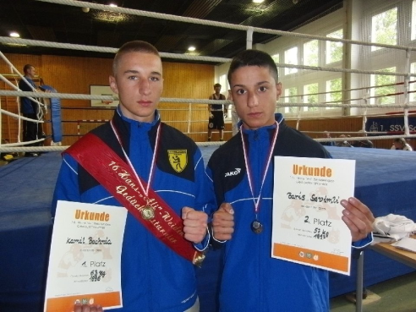  Kamil Bochnia (li.) Baris Sevimli  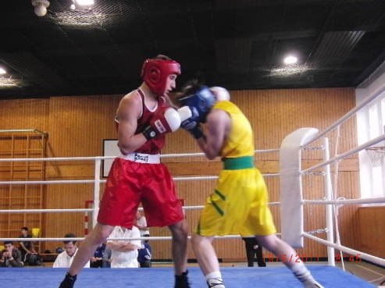  Kamil Bochnia (li.) vs. Manuel Dankert  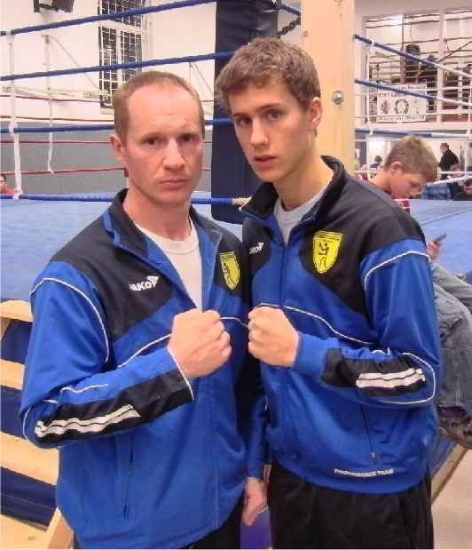  Trainer Viktor Deisling und Kevin Schlenker (v.li.): Glückloses Duo in Rosswein
Württembergische Mannschaftsmeisterschaften in Böblingen

Eine Herkulesarbeit hatte Boxabteilungsleiter Ewald Agresz von der SV Böblingen mit seinem Organisationsteam sowie den Trainern Lothar Weiss und Viktor Deisling zu leisten, um die württembergische Mannschaftsmeisterschaft über die Bühne zu bringen.

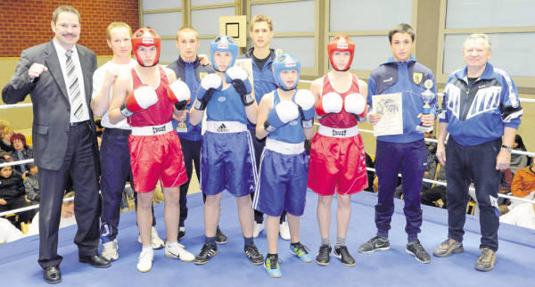

Abteilungsleiter Ewald Agresz, Trainer Viktor Deisling, Kamil Bochnia, Kevin Schlenker, Baris Sevimli und Trainerlegende Lothar Weiss (hinten v. li.) mit vier Nachwuchsboxern: Die SV Böblingen ehrte im Rahmen der württembergischen Meisterschaft ihre erfolgreichsten Kämpfer 2011 Foto: Winkler

Von den über 100 angereisten Athleten der 29 angemeldeten Vereine kamen 42 Boxer aus 22 Vereinen zum Einsatz. Ausrichter SVB hatte sechs Boxer über die Waage geschickt, doch nur zwei erhielten passende Gegner, die restlichen vier bestritten Sparringskämpfe, unterhielten damit aber ebenfalls die rund 250 Besucher.

Dabei boxten bei den Schülern Dan Hilsendeger gegen Daniel Strohscherer und bei den Kadetten David Omerovic gegen Oliver Klotz (alle SV Böblingen), beide Kämpfe endeten ohne Wertung.

Als Talent kann der SVB-Jugendliche Kevin Schlenker bezeichnet werden, der gegen den Ebinger Denis Ferber antrat. Über drei Runden demonstrierten die beiden feines technisches Boxen, wobei der Böblinger auf Grund der größeren Aktivität verdient nach Punkten gewann.

Den wohl besten Kampf lieferten sich die schon erfahreneren Athleten Adrian Krasniqi - ein Neffe des vielfachen deutschen Meisters, Europameisters, Vizeweltmeisters und Olympiamedaillengewinners im Schwergewicht, Luan Krasniqi - und der Böblinger Kamil Bochnia, seines Zeichens süddeutscher Meister. Der Kampf entwickelte sich zu einer tollen, technisch und kämpferisch einwandfreien Angelegenheit, die über zwei Runden völlig offen war. Im Schlussdrittel entschied der erfahrenere Rottweiler das Duell knapp für sich.

Ehrung für besondere Erfolge  Kevin Schlenker wurde:  Intern. baden württembergischer Vizemeister 2011  im Jugend Halbschwergewicht (bis 75kg).  Baris Sevimli wurde:  Intern. baden württembergischer Meister 2011  im Kadetten Halbweltergewicht (bis 60kg).  Kamil Bochnia wurde:  Intern. baden württembergischer Meister 2011 und  3. süddeutscher Meister im Junioren Weltergewicht (64kg). | Zusammenfassung  Im Ganzen gesehen war das Jahr 2011 für die Böblinger Boxabteilung ein sportlich erfolgreiches Jahr. Unser Boxer Kamil Bochnia ist aufgrund seiner sportlichen Erfolge das Aushängeschilder der Böblinger Boxabteilung. Zum Jahresbeginn 2011 verfügt die Böblinger Boxabteilung über 10 Athleten - eine Anzahl, die es seit langem nicht mehr gab. Weiterhin werden wir für das kommende Jahr Aktivitäten einplanen, die das Fundament für zukünftige Erfolge bilden.  Ewald Agresz - SV Böblingen Abteilung Boxen

